**Вариант 1  
Часть А  
А1. В каком слове на месте пропуска пишется буква Ю?**1) та…щий снег  
2) кле…щий карандаш  
3) хорошо вид…щий  
4) плещ…щиеся волны

**А2. В каком ряду во всех словах пишется НН?**1) моче…ое яблоко, уроки не выуче…ы  
2) нескоше…ая трава, медле…ый ход  
3) незва…ые гости, льня…ое полотенце  
4) стекля…ая посуда, были разочарова…ы

**А3. В каком варианте ответа правильно указаны все цифры, на месте которых пишется НН?**Запряжё(1)ые кони беше(2)о храпели и били о мостовую кова(3)ыми копытами; их пышные гривы были украше(4)ы яркими лентами, вплете(5)ыми накануне конюхом Архипом.  
1) 1,5; 2) 3,5; 3) 1,3,5; 4) 2,4

**А 4. В каком ряду НЕ пишется слитно?**1) (не)проглядная вьюга, (не)законченная работа  
2) (не)видящий никого, (не)шерстяной  
3) (не)большой дом, но удобный, (не)легче,   
4) (не)чувствуя, (не)увидел

**А5. Укажите строку, в которой все наречия пишутся через дефис:**1) (по)дружески, (в)миг, (в)низу  
2) (в)слепую, (в)ничью, (в)третьих  
3) (по)зимнему холодно, (волей)неволей , точь(в)точь  
4) (в)пятых, (бок) о (бок), видимо(невидимо)

**А6. В каком слове на месте пропуска пишется буква О:**1) свернуть направ.. 2) глядеть искос.. 3) наесться досыт.. 4) отмыть добел..

**А7. Найдите строку, в которой на месте пропуска во всех словах пишется буква А:**1) предл…гать, р…стет, ук…ризна  
2) пол…гать, оч…ровательный, р…скошный   
3) сокр…щать, ср…стание, нас…ждать  
4) насл…ждение, вопл…щение, об…ятельный

**А8. В каком ряду во всех словах пропущена одна и та же буква?**1) не…говорчивый, бе…мятежный, ни…ходящий  
2) пере…давать, и…подтишка, чере…чур  
3) пр…землиться, пр…вышать, пр…ём  
4) бе…церемонный, во…пылал, в…рыхлить

**А9. В каком предложении выделенное слово – предлог?**1) **(В) следстви..** по этому делу были допущены ошибки.

2) **(На) счет** в банке поступили новые средства.   
3) **(В) следстви..** включились новые люди.  
4) **(В) течени..** урока мы завершили работу.

**А10. Укажите предложение, в котором нужно выделить причастный оборот (знаки препинания не расставлены).**1) По улице ехали машины заляпанные едкой грязью.  
2) Машины везли налитые соком сосновые стволы.  
3) Несколько скакавших рядом всадников вдруг свернули влево.  
4) Поблескивающее звездами небо казалось еще выше**.  
  
А11.Укажите грамматически правильное продолжение предложения:**

**Читая текст учебника,**

1) каждая фраза должна обдумываться.  
2) необходим словарь.  
3) ученики составляли план.  
4) это займёт не меньше часа.

**А12. Где допущена ошибка в употреблении наречия?**1) Говори немного медленнее.  
2) Пиши более разборчивее.  
3) Ты отвечал лучше всех.  
4) Я стал писать аккуратнее.

**Часть В**

**Спишите текст, расставляя знаки препинания, раскрывая скобки и вставляя пропущенные орфограммы.**(1) (В) продолжени.. нескольких минут на реку упал плотный туман (не) разве…вшийся до самого восхода солнца. (2)С высокого холма от старой полуразрушен…ой церкви открылась уд…вительная картина. (3)Над спящей рекой и сбегающей к ней улицей клубилось серое вспенен…ое море. (4) Бл…стящие крыши крайних изб усея…ы серебр…ыми каплями воды. (5)Рядом дымясь пок…зались печные трубы, словно корабли выстро…вшиеся в походном порядке. (6)Полузатоплен…ым маяком торчала вершина старого ра…весистого тополя. (7)Первые лучи во…ходящего солнца еще (не)выплывшего на небосвод к…снулись макушки тополя.

**В1. Напишите, чем выражено сказуемое в предложении (4).  
_____________________________________________________________________________________  
В2. Из предложения (7) выпишите действительное причастие прошедшего времени. Укажите его вид. _________________________  
В3. Выпишите причастия из предложения (3).  
_____________________________________________________________________________________  
В4. Разберите слово (НЕ)РАЗВЕ…ВШИЙСЯ по составу.  
_____________________________________________________________________________________  
В5. Выпишите из предложения (1) причастный оборот и подчеркните его как член предложения.  
_____________________________________________________________________________________  
В6. Выпишите из предложения (5) деепричастие и разберите его по составу.  
_____________________________________________________________________________________  
В7. В предложении (7) найдите слово с чередующейся безударной гласной, выпишите его.  
_____________________________________________________________________________________  
  
В8. В предложении (4) найдите прилагательное с суффиксом –ян-, выпишите его._______________________________________________________________________**

**Универсальный кодификатор , 7 класс**

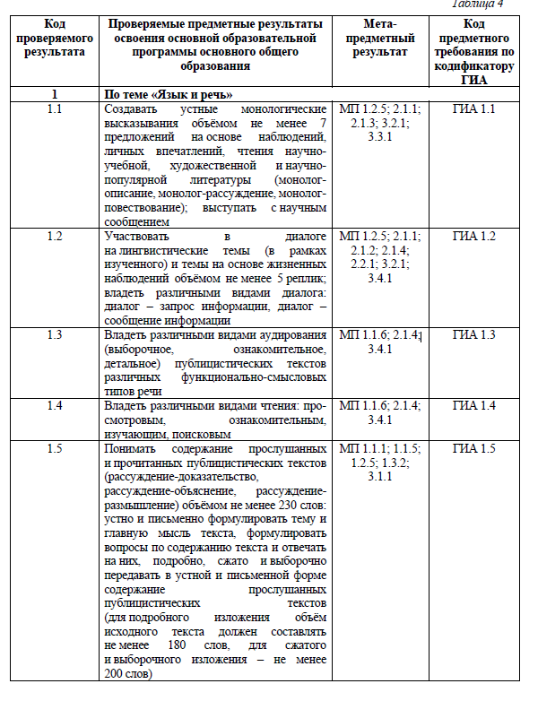

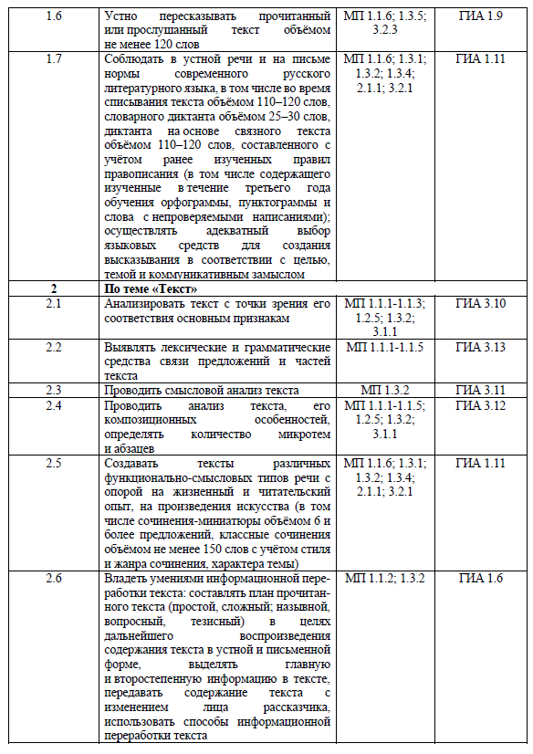

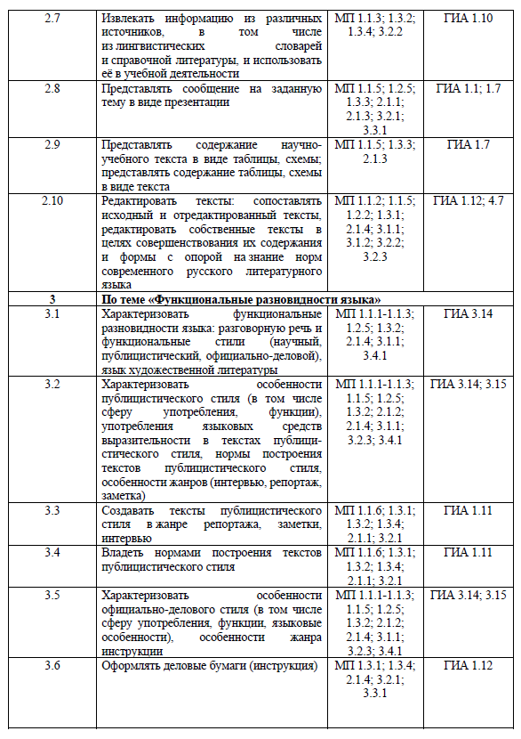

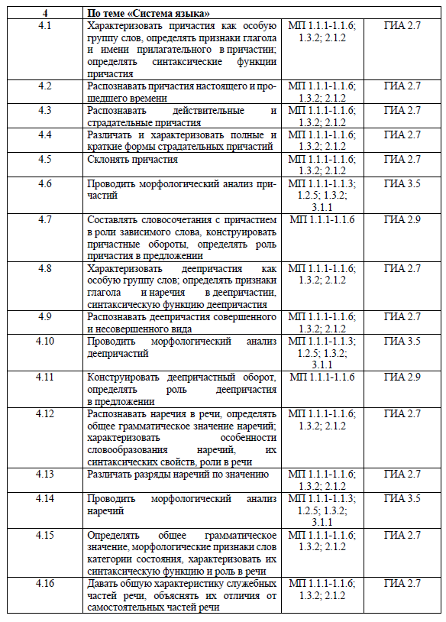

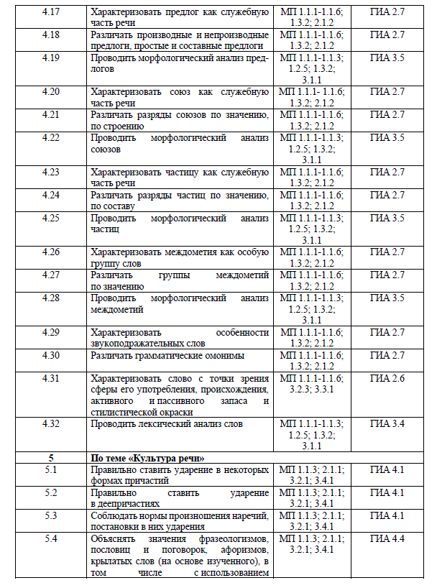

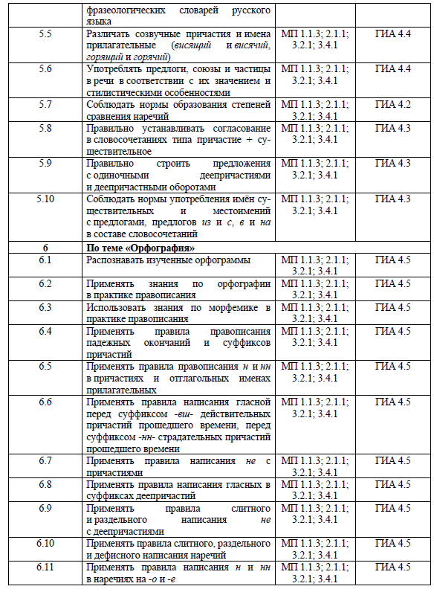

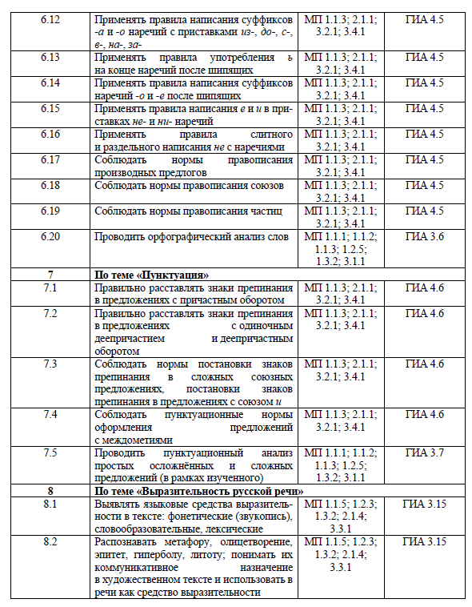

**Система оценивания:**

А) тестовые задания части А и Б оцениваются 1 баллом. Если задание предполагает несколько правильных вариантов ответа и один из вариантов, данных учеником, неправильный, то за это задание учащийся получает 0 баллов. 20 баллов.

Б) задание на списывание оценивается по системе ВПР (9 баллов макс.)

Перевод в отметку:

0-13 б.- «2»; 14-18 б.-«3»; 19-25 б.- «4»; 26-29 б.- «5».